’Ik daag graag kinderen uit’
4-10-2012 door: Redactie Hallo bewerking PO
Sevenummer Piet Oomen nam vorige week officieel afscheid als leraar van basisschool De Kroevert in Kronenberg. Maar echt weggaan doet hij nog niet.
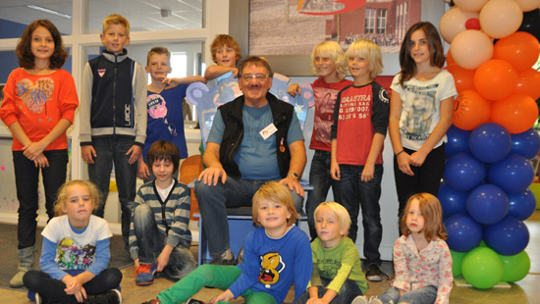
Er zijn twee dingen die Piet Oomen typeren: een bril en Mars. Deze twee dingen zijn dan ook alom vertegenwoordigd deze vrijdagochtend op basisschool de Kroevert. Leerkrachten lopen met versierde brillen rond en als cadeau krijgt Piet onder andere een pakje Marsrepen. Tijdens het interview, dat deels gefilmd wordt door zijn collega’s van de videoclub, wil Piet wel even toelichten hoe het daar nu precies mee zit. “Regelmatig werd ik gevraagd om een gedichtje te schrijven in een poesiealbum. De juffen maken daar hele mooie tekeningen bij. Ik kan dat niet. Dus onderteken ik het met mijn naam en maak vervolgens van de dubbele “o” een brilletje. Dat is uiteindelijk een soort van handtekening geworden. En wat de Marsen betreft: ik wed graag met de leerlingen. Dan zeg ik: ‘ik wed dat jij deze moeilijke som niet op kunt lossen’. Zo hou je de les spannend. Vinden kinderen leuk.”
Sevenummer Piet Oomen is niet van het traditioneel lesgeven. “Ik vind het leuk om de kinderen uit te dagen, te prikkelen. Je geeft ze natuurlijk taal- en rekenles, maar ik vind het tevens belangrijk dat ze leren zich in een groep te bewegen. Leren omgaan met andere kinderen. Gymnastiek en handenarbeid zijn twee vakken die ik graag geef. Je leert een kind veel beter kennen in een uurtje gym, dan tijdens een taalles.”
Toen Piet zelf nog op de basisschool zat, toentertijd lagere school, had hij een heel ander beroep voor ogen. “Mijn droom was piloot worden. Maar ja, ik kreeg een bril dus dat ging niet door. Dus leek missionaris me wel iets. Ik dacht dat je dan op wilde dieren mocht jagen en af en toe eens een mis op moest dragen. Een van mijn zussen ging echter naar een internaat en dat vond zij helemaal niet leuk. Dus ook die droom ging niet door. Mijn zus leerde voor onderwijzeres en mijn vader vond het wel handig om geld uit te sparen op boeken, dus werd ik ook leraar.” Hij liep eind jaren zestig stage op de basisschool in Kronenberg , een nieuwe en voor die tijd moderne school. “Het beviel me hier wel en gelukkig kreeg ik uiteindelijk een baan. Officieel ben ik 39 jaar in dienst geweest. Ik maak echter graag de veertig jaar vol en blijf daarom dit schooljaar nog op vrijwillige basis. Ik doe alles met overgave, dus ook lesgeven. Als ik uiteindelijk timmerman was geworden dan was ik ook daar helemaal voor gegaan.”

